** 1.2 分子内能**

时间：45分钟 分值：100分

班级：_____ _____组_____号 姓名：____________ 分数：__________

1. **选择题**

1．下列热力学温度，最接近于室温的是（　　）

A．100K B．300K C．500K D．700K

2．用电脑软件模拟两个相同分子在仅受分子力作用下的运动。将两个质量均为*m*的*A*、*B*分子从*x*轴上的 $-x_{0}$ 和 $x_{0}$ 处由静止释放，如图所示。其中*B*分子的速度*v*随位置*x*的变化关系如图所示。取无限远处势能为零，下列说法正确的是（　　）

A．*A*、*B*间距离为 $x_{1}$ 时分子力为零

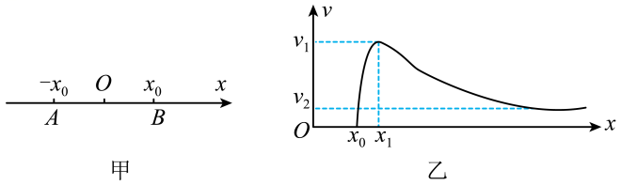B．*A*、*B*间距离为 $2\left(x_{1}-x_{0}\right)$ 时分子力为零

C．*A*、*B*系统的分子势能最小值为 $\frac{1}{2}mv_{2}^{2}-\frac{1}{2}mv_{1}^{2}$

D．释放时*A*、*B*系统的分子势能为 $mv_{2}^{2}$

3．两分子的距离为*r*，当*r*稍增大些（　　）

A．分子力一定减小，分子势能一定增加 B．分子力一定增大，分子势能一定减少

C．分子力可能增大可能减小，分子势能一定减少D．因为不知道*r*的大小，对分子力和分子势能的变化都无法判定

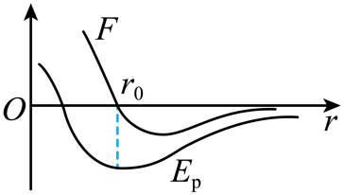4．如图所示，用 $F$ 表示两分子间的作用力，用 $E_{\text{p}}$ 表示分子间的分子势能，在两个分子之间的距离为 $10r_{0}$ 变由 $r_{0}$ 的过程中，以下判断正确的是（    ）

A． $F$ 不断增大， $E_{\text{p}}$ 不断减小 B． $F$ 先增大后减小， $E_{\text{p}}$ 不断减小

C． $F$ 不断增大， $E_{\text{p}}$ 先增大后减小 D． $F$、 $E_{\text{p}}$ 都是先增大后减小

5．1 g 100 ℃的水和1 g 100 ℃的水蒸气相比较，下列说法正确的是(　　)

A．分子的平均动能和分子的总动能都相同 B．分子的平均动能相同，分子的总动能不同

C．内能相同 D．1 g 100 ℃的水的内能大于1 g 100 ℃的水蒸气的内能

6．下列属于内能发生转移的过程是（　　）

A．摩擦生热 B．电流做功产生电热 C．安培力做功 D．热传递

7．大量气体分子运动的特点是（    ）

A．分子的速率分布毫无规律

B．分子沿各个方向运动的机会相等

C．气体温度降低时，每个气体分子运动的速率都一定增大

D．气体温度升高时，气体分子运动的平均速率一定增大

8．（多选）下列关于物体内能的各种说法中正确的是（　　）

A．物体内能的改变有两种方式：做功和传热，两者在内能的改变上是等效的

B．在有其他影响的情况下，可以把内能全部转化为有用功

C．内能可以由低温物体转移到高温物体而不引起其他变化

D．在内能的转化和转移过程中，虽然存在能量损失，但总能量依然守恒

9．关于分子动理论，下列说法中正确的是（　　）

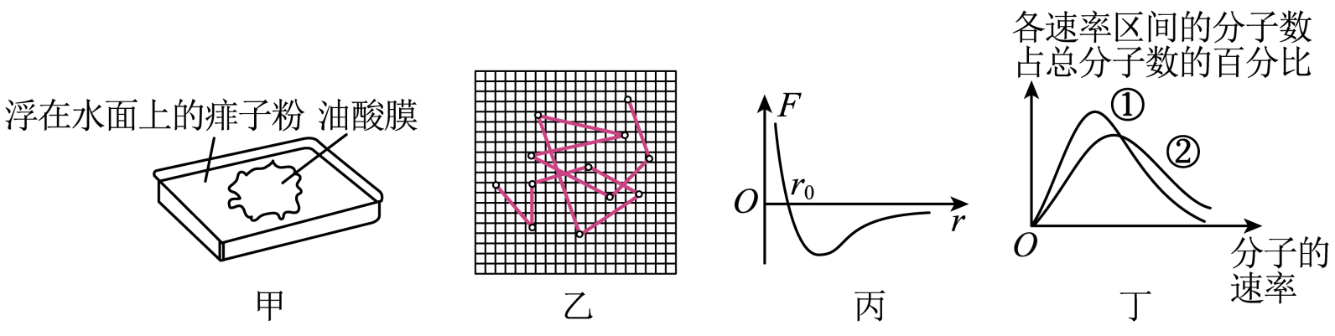

A．图甲“用油膜法估测油酸分子大小”实验中，应先滴油酸酒精溶液，再撒痱子粉

B．图乙为水中某花粉颗粒每隔一定时间位置的连线图，连线表示该花粉颗粒做布朗运动的轨迹

C．图丙为分子力*F*与分子间距*r*的关系图，分子间距为 $r_{0}$ 时，分子势能取最小值

D．图丁为大量气体分子热运动的速率分布图，曲线①对应的温度较高

10．（多选）下列说法正确的是（　　）

A．分子间的引力和斥力是同时存在的 B．当分子间距离减小时，分子势能增加

C．物体的内能指的是物体中所有分子的热运动动能与分子势能的总和

D．物体温度升高，分子热运动加剧，所有分子的速率都增大

11．（多选）下列说法正确的是（　　）

A．物体运动的速率增大，物体内的分子动能一定增大 B．物体的温度升高，物体内的每个分子的动能都增大

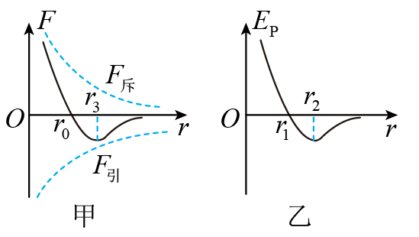C．物体从外界吸收热量，物体内的分子平均动能不一定增大 D．物体的温度升高，物体内的分子平均动能一定增大

12．分子力与分子间距离的关系图像如图甲所示，图中 $r_{0}$ 为分子斥力和引力平衡时两个分子间的距离；分子势能与分子间距离的关系图像如图乙所示，规定两分子间距离为无限远时分子势能为0。下列说法正确的是（　　）

A．当分子间的距离 $r>r_{0}$ 时，斥力大于引力

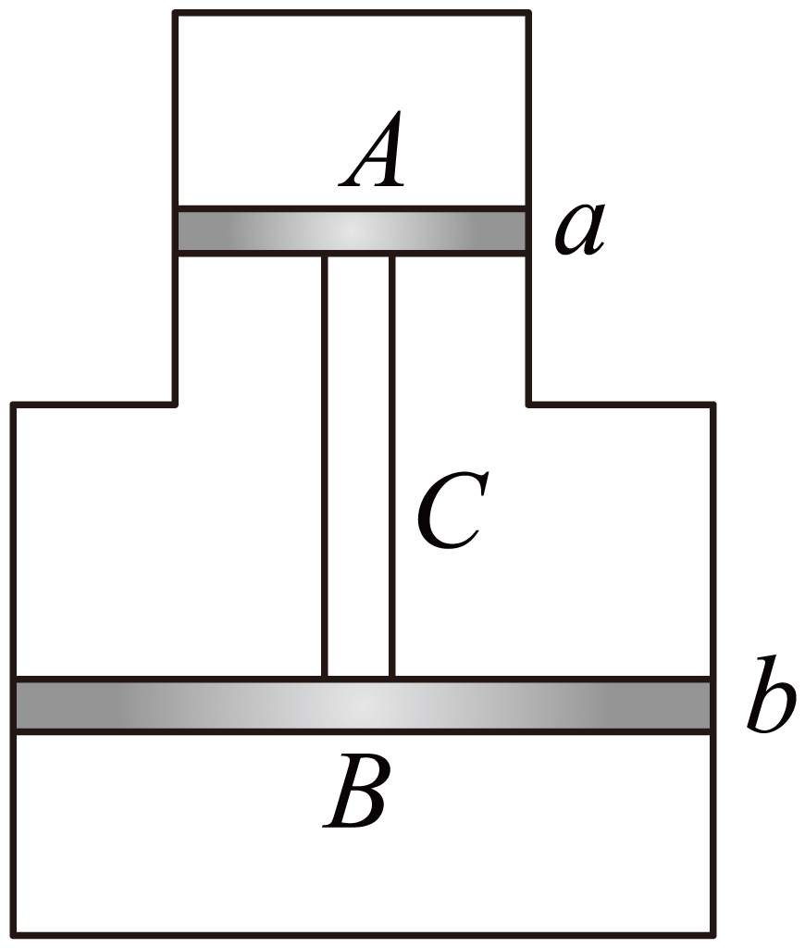B．当分子间的距离 $r=r_{1}$ 时，斥力等于引力

C．分子间距离从 $r_{2}$ 减小到 $r_{1}$ 的过程中，分子势能减小

D．分子间距离从无限远减小到 $r_{0}$ 的过程中，分子势能一直减小

13．如图所示，“凸”形绝热汽缸被*a*、*b*两轻质绝热活塞分成*A*、*B*、*C*三部分，*a*、*b*两活塞用轻杆连接，活塞稳定时*A*、*B*、*C*三个部分内的气体温度均相同。现设法使*C*中的气体温度缓慢升高，则在两活塞缓慢下降的过程中，下列说法正确的是（   ）

A．*A*中气体温度升高 B．*A*中气体压强增大

C．*B*中气体压强增大 D．*C*中气体所有分子的动能均增大

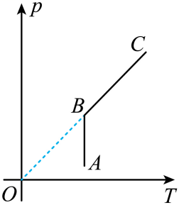14．（多选）一定质量的理想气体从状态*A*变化到状态*B*，再变化到状态*C*的 $p-T$ 图像如图所示，其中， $AB$ 与纵轴平行， $BC$ 的反向延长线过原点，下列说法正确的是（　　）

A． $A→B$ 过程，外界对气体做功

B． $A→B$ 过程，单位时间内碰撞器壁单位面积的分子数增加

C．在*A*、*B*、*C*三个状态，气体的体积大小关系为 $V_{A}>V_{B}>V_{C}$

D．从*A*到*B*再到*C*过程，气体分子的平均动能一直在增大

15．如图所示，甲分子固定于坐标原点，乙分子位于横轴上，甲、乙两分子间引力、斥力及分子势能的大小变化情况分别如图中三条曲线所示，*A*、*B*、*C*、*D*为横轴上四个特殊的位置，*E*为两虚线*a*、*b*的交点，现把乙分子从*A*处由静止释放，则由图像可知（　　）

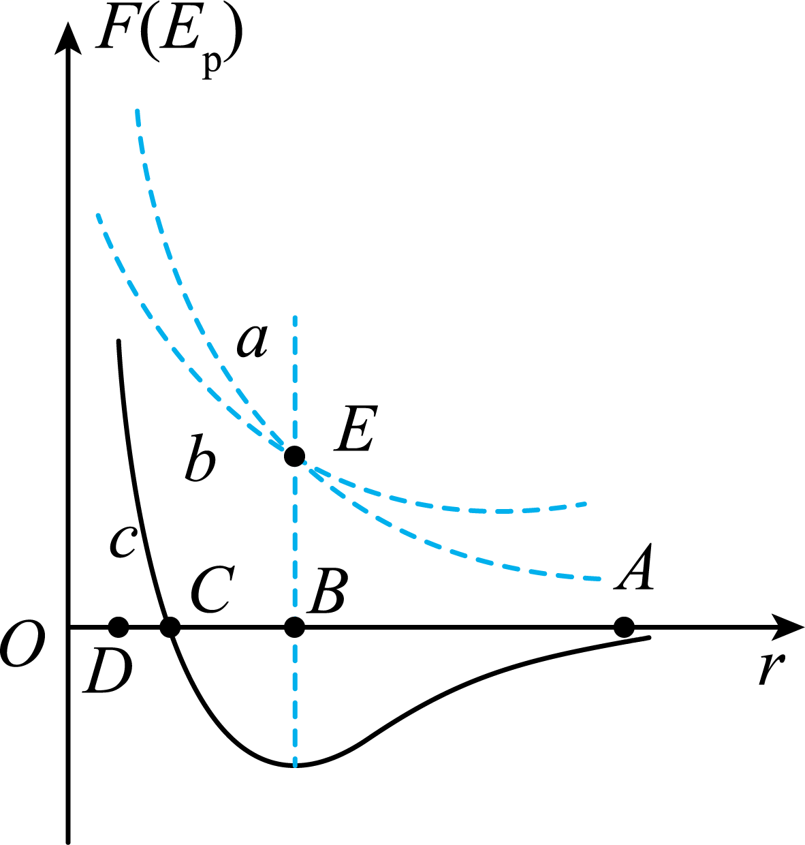A．虚线*a*为分子间引力变化图线，交点*E*的横坐标代表乙分子到达该点时分子力为零

B．乙分子从*A*到*B*的运动过程中一直做加速运动

C．实线*c*为分子势能的变化图线，乙分子到达*C*点时分子势能最小

D．虚线*b*为分子间斥力变化图线，表明分子间引力随距离增大而减小

16．下列关于热现象的说法中正确的是（　　）

A．相互间达到热平衡的两物体的内能不一定相等

B．温度高的物体比温度低的物体具有的内能大

C．只要知道氧气的摩尔体积和氧气分子的体积，就可以计算出阿伏加德罗常数

D．—定量100℃的水变成100℃的水蒸气，其分子平均动能增加

17．（多选）下列关于内能和机械能的说法错误的是（　　）

A．内能和机械能各自包含动能和势能，因此，它们在本质上是一样的

B．运动物体的内能和机械能均不为零

C．一个物体的机械能可以为零，但它的内能永远不可能为零

D．物体的机械能变化时，它的内能可以保持不变

18．礼花喷射器原理如图、通过扣动气阀可释放压缩气罐内气体产生冲击，将纸管里填充的礼花彩条喷向高处，营造气氛。在喷出礼花彩条的过程中，罐内气体（　　）

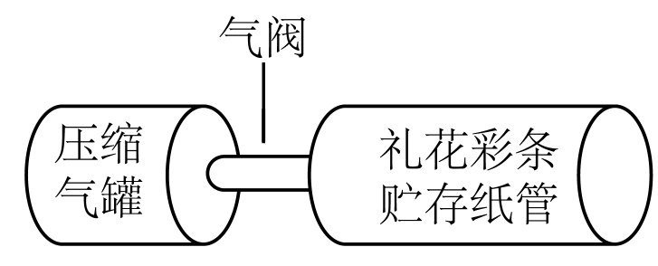

A．分子冲向纸管是分子做热运动 B．分子冲向纸管后能全部自发回到罐内

C．通过做功方式改变自身的内能 D．分子冲向纸管过程中速率均变大

19．以下关于分子动理论的说法正确的是（）

A．布朗运动是由悬浮在液体中的固体小颗粒之间的相互碰撞产生的

B．内能不同的物体，分子热运动的平均动能可能相同

C．生产半导体器件时，需要在纯净的半导体材料中掺入其他元素，可以在高温条件下利用分子的扩散来完成

D．分子势能总是随分子间距离的增大而减小

20．（多选）体积相同的玻璃瓶A、B分别装满温度为60 ℃的热水和0 ℃的冷水（如图所示），下列说法正确的是（　　）

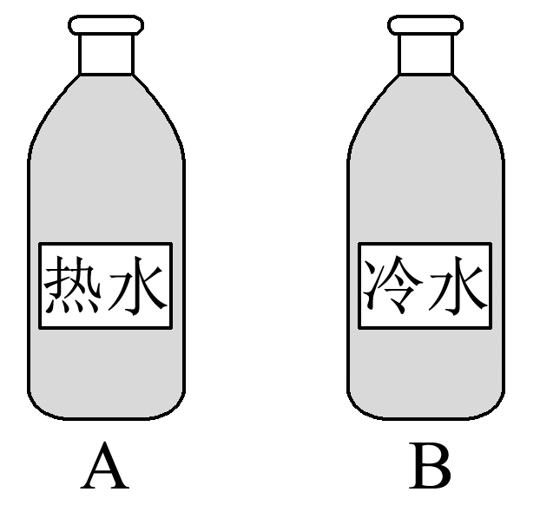

A．由于温度越高，布朗运动越显著，所以A瓶中水分子的布朗运动比B瓶中水分子的布朗运动更显著

B．若把A、B两只玻璃瓶并靠在一起，则A、B瓶内水的内能都将发生改变，这种改变内能的方式叫热传递

C．由于A、B两瓶水的体积相等，所以A、B两瓶中水分子的平均距离相等

D．已知水的相对分子质量是18，若B瓶中水的质量为3kg，水的密度为1.0×103kg/m3，阿伏加德罗常数

*NA*=6.02×1023mol－1，则B瓶中水分子个数约为1.0×1026

